Создание крупных систем альтернативной энергетики: из опыта Финляндии

**Владимир Максимов,руководитель департамента развития новых направлений бизнеса ToshibaRus**

Наибольшее распространение в нашей стране получили солнечные электростанции. За последние два года введено в эксплуатацию 14 таких объектов общей мощностью 130 МВт. В текущем году должны встать в строй еще несколько объектов альтернативной генерации – из 125 МВт их суммарной мощности на долю солнечных приходится 90 МВт.

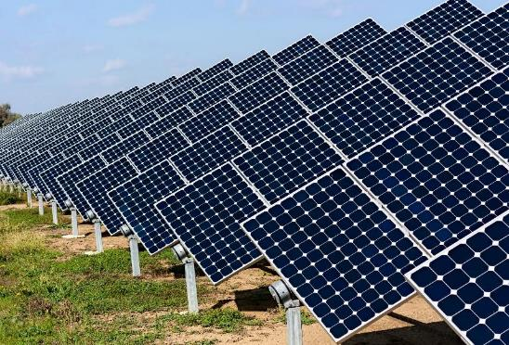

Не удивительно, что расширяется и рынок оборудования, предназначенного для строительства объектов альтернативной энергетики. При этом производитель оборудования может выступать и как инвестор строительства энергетических объектов. К примеру, весной текущего года в Чувашии была завершена модернизация завода «Хевел», который будет выпускать гетероструктурные солнечные модули. Общий объем производства составит 160 МВт в год. А в сентябре в Саратовской области была введена в строй [солнечная электростанция](http://www.energosovet.ru/news.php?zag=1506503032), первая в регионе. Инвестором этого проекта выступила все та же группа «Хевел», совместное предприятие «Ренова» и «Роснано».

Тем не менее, при всех успехах в развитии системы возобновляемых источников энергии еще остаются очевидные слабые места, связанные с отсутствием производства в стране необходимых компонентов. И, несмотря на то, что проектировщики укладываются в норматив, установленный государством (65% стоимости проекта должно приходиться на отечественные технологии), заместить целый перечень необходимых технологий российскими разработками едва ли возможно, да и вряд ли необходимо, учитывая высокую сложность их производства.

При всей актуальности проблемы развития альтернативной энергетики, в России она не станет в ближайшие годы играть такую же важную роль, как в США, Китае, Индии и странах ЕС. Россия может себе позволить не экономить на традиционных источниках, дополняя альтернативными основные виды генерации. Отечественная энергетика даже в таких условиях остается одной из самых «чистых», что к слову, [отметил Президент страны, выступая на форме «Российская энергетическая неделя»](http://www.energosovet.ru/news.php?zag=1507117389).

При этом солнечные электростанции играют все большую роль в обеспечении резервирования мощностей и формирования необходимого запаса генерирующих мощностей на территориях, испытывающих недостаток традиционной энергии. Естественно, уже построенные и строящиеся объекты становятся частью крупных энергосистем, а значит – возникает вопрос их полноценной и эффективной интеграции.

Одна из важных проблем в этой области – обеспечение резерва энергии, необходимого для выравнивания нагрузок в моменты подключения дополнительных мощностей или переключения между «традиционной» и альтернативной генерациями.

**Как поступили в Финляндии**

Ссылки на опыт зарубежных проектов, осуществленных в самых разных отраслях и близких кнашим реалиях, конечно, никого не удивят. И, тем не менее, опыт Финляндии, активно развивающей альтернативную энергетику, показателен.

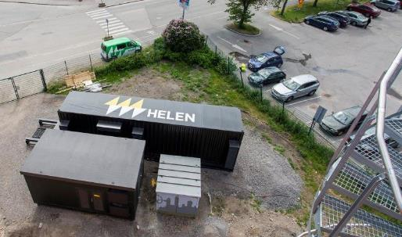

Здесь в пригороде Хельсинки работает сразу несколько энергетических комплексов, которые обеспечивают солнечную генерацию для финской столицы –города с население свыше 600 тыс. человек. Расположены эти мощности в Сувилахти и Кивикко. Проблемы, с которыми сталкиваются финские энергетики, вполне типичны и для нас: им приходится формировать запас энергии для выравнивания нагрузок в сетях в моменты переключений. При этом вводиться в действие эти запасы должны с максимально возможной скоростью, и так же быстро должны пополняться. В таких условиях аккумуляторная система должна быстро заряжаться, когда нагрузка ниже среднего, и отдавать накопленную энергию во время пиков потребления, сглаживая их.

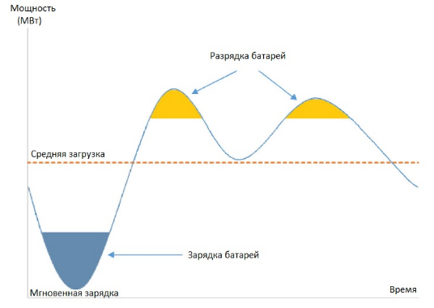

Для решения этой задачи в Сувилахти был построен крупнейший в Северной Европе накопительный комплекс BESS из примерно 13000 литий-титанатных батарей SCiB общим весом 28 тонн. Его номинальная выходная мощность составляет 1,2 Мвт, а емкость – 677 КВт*ч. С солнечной электростанцией его соединяет линия напряжением 10 кВ. Обеспечивается работа комплекса инверторами питания, трансформаторами и управляющей системой, которые отвечают за поддержание в сети высокого качества питающего напряжения, включая первичную и вторичную регулировку частоты, коррекцию баланса активной и реактивной мощности и других параметров.

В течение первых трех лет работы комплекс будет выполнять роль исследовательской лаборатории, на базе которой финские эксперты отработают сценарии взаимодействия сBESSи возможность его одновременного использования несколькими энергетическими компаниями.Будет также разработанплан развития новых рынков и пакетов услуг для потребителей энергии. Компания Helen, поставщик и продавец энергии, изучает на примере BESS особенности хранения в аккумуляторах резерва для «умных» распределительных сетей. Еще один участник проекта, компания Fingrid, оценивает потенциал энергохранилища как инструментаконтроля частоты, а подразделение Helen Electricity Network исследует применение BESS для управления реактивной мощностью и напряжением в моменты пиковых нагрузок.

Так, к примеру, в ходе одной из серий тестов была доказана способность BESS,стабилизируя частоту,компенсировать скачкипотребления в энергосистеме в периоды максимальнойнагрузки.Отклонение измеренной активной мощности от идеальной удерживалось в пределах 5%. При этом мощность была на уровне номинальной и составляла 1200 кВт.

Финским энергетикам еще предстоит изучить различные параметры эксплуатации BESS в части многофункциональности системы и ее доступности для сторонних генераторов, но способность комплекса к эффективной работе и нагрузкам, превышающим номинальные значения, отмечается уже сегодня.

**Почему литий-титанатные аккумуляторы SCiB?**

Статистические данные о работе проекта пока накапливаются, и рассказывать о них рано, но мы можем рассмотреть одну из самых любопытных частей этого проекта – литий-титанатные аккумуляторы. Их нельзя назвать «горячей новинкой». Первые разработки таких батарей датированы еще 80-ми годами прошлого века, а в середине 2000-х стали появляться первые серийные образцы. Японская компания Toshibaначала производство собственных LTO-аккумуляторов под маркой SCiB(Super Charge ion Battery) в 2008 году, и с тех пор они получили достаточно широкое распространение благодаря своим рабочим характеристикам. При этом число производителей литий-титанатных аккумуляторовв мире весьма ограничено: технологию нельзя отнести к простым, а значит, производство требует значительных инвестиций. Как следствие, цена батарей весьма высока.



Впрочем, SCiBпользуются популярностью, несмотря на свою цену. Дело не только в сроках службы таких аккумуляторов, а он достигает 10 лет. Есть и другие преимущества: более 15 тысяч циклов «заряд-разряд» при сохранении 80% начальной емкости, способность к работе в широком диапазоне температур, в том числе весьма низких, возможность батарей отдавать накопленный объем энергии за очень короткое время. Время зарядки этих батарей до 90% емкости составляет 6 минут, что весьма важно для оперативного формирования резерва мощности. К слову, для зарядки можно использовать токи, составляющие до 10 номиналов емкости элемента. Кроме того, SCiBобладают высокой электрохимической стабильностью и почти не подвержены тепловому разрушению. Эти качестваSCiBи делает возможным их использование при осуществлении комплексных энергетических проектов и построении крупных энергосистем.

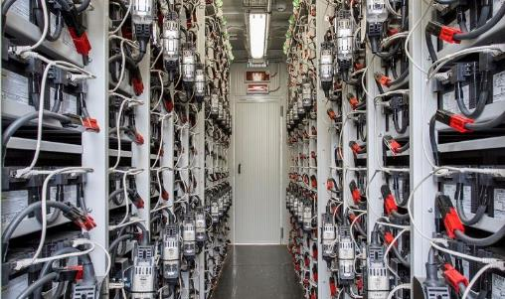

**К российским реалиям**

Климатические условия Финляндии схожи с теми, что существуют в множестве российских регионов. Это практически весь северо-запад нашей страны, значительные территории в Центре и Предуралье, Западная Сибирь и Дальний Восток. Как видим, речь идет о территориях, где высока потребность в создании локальных замкнутых энергетических систем, которые позволят избежать затрат на строительство протяженных энергетических сетей и крупных распределительных центров. Даже в тех районах, где имеются резервы для подключения новых потребителей, требуются локальные системы, способные взять на себя альтернативное энергоснабжение, будь то сезонные пики нагрузок или периоды сложных климатических условий.

Построение систем, подобных комплексу в Сувилахти, требует значительных инвестиций. Без приобретения дорогостоящих батарей обойтись не получится. Однако, помимо батарей, строительство комплексов, решающих такие же задачи, подразумевает еще и поставки другого оборудования, от солнечных панелей до систем управления, от инверторов до трансформаторов, на долю которых приходится весьма значительная часть затрат. Всё это можно и нужно делать в России, руководствуясь даже не условиями норматива, согласно которому 65% затрат должно приходиться на отечественное оборудование, а простым «экономическим патриотизмом».

---- // ----

**Ссылки:**

Стенограмма выступления Владимира Путина на пленарном заседании форума «Российская энергетическая неделя» - <http://www.energosovet.ru/news.php?zag=1507117389>

Осьмаков В. Ватты и технологии: зачем России возобновляемая энергетика - <http://www.forbes.ru/tehnologii/350313-vatty-i-tehnologii-zachem-rossii-vozobnovlyaemaya-energetika>

В Саратовской области заработала первая солнечная электростанция - <http://www.energosovet.ru/news.php?zag=1506503032>

Landis+Gyr Wins Order for First Battery Energy Storage System for Frequency Adjustment in Nordic Countries. Press-release - <https://www.toshiba.co.jp/about/press/2015_06/pr2301.htm>

Case Study: Battery Energy Storage System to Helen in Finland - <http://eu.landisgyr.com/case-study-battery-energy-storage-system-to-helen-in-finland>

Beetz B. Toshiba to deliver MW energy storage system to Finland - <https://www.pv-magazine.com/2015/06/23/toshiba-to-deliver-mw-energy-storage-system-to-finland_100019920/>

Benefits of battery energy storage system for System, Market, and Distribution Network – Case Helsinki // 24th International Conference on Electricity Distribution. Glasgow, 12-15 June 2017